FL-430U

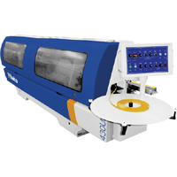 | Предназначен для облицовывания прямолинейных кромок плитных материалов рулонными кромками и полосовым кромочным материалом толщиной до 3 (15) мм, а также обеспечивает автоматическое закругление углов приклеенного кромочного материала (PVC/ABS) без остановки обрабатываемого элемента.  ОТЛИЧИТЕЛЬНОЙ ОСОБЕННОСТЬЮ МОДЕЛИ ЯВЛЯЕТСЯ УСТАНОВКА ДОПОЛНИТЕЛЬНОГО УЗЛА ДЛЯ ЗАКРУГЛЕНИЯ УГЛОВ КРОМОК "ROUND"  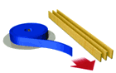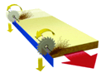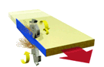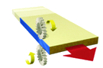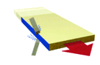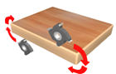  Отличительные особенности:  - скорость подачи увеличена до 20 м/мин и регулируется бесступенчато частотным преобразователем;  - магазин подачи рулонного кромочного материала;  - бачок для клея-расплава с электронным блоком контроля температуры;  - регулировка количества наносимого клея;  - два узла предварительной обрезки кромочного материала ( базовая комплектация) ;  - торцовочный узел для обрезки переднего и заднего свесов пилами, укомплектован двумя высокочастотными моторами;  - узел предварительной фрезеровки детали;  - фрезерный блок для снятия свесов по пласти и закругление углов кромочного материала двумя твердосплавными фрезами с напайными ножами и приводом от 2-х высокочастотных моторов ELTIE (ROUND)  - циклевка нижних и верхних радиусов твердосплавными ножами с удалением излишков клея.  - узел полировки кромки с приводом от двух моторов.  - надежная защита всех рабочих узлов;  - на станке используется пневмоостров от ведущего производителя - Metal Work.

КОНСТРУКТИВНЫЕ ОСОБЕННОСТИ
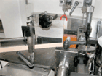 | Магазин подачи кромочного материала  Включает в себя приводной подающий игольчатый ролик и специальное устройство для работы со шпоном (отводчик).
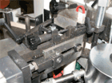 | Узел предварительной обрезки кромочного материала  (гильотина)
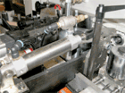 | Специальный узел обрезки  Позволяет облицовывать деталь натуральным шпоном. Шпон при такой обрезке не ломается, а аккуратно подрезается (тип ножниц).
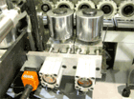 | Пресс-группа  Усилие пресс-группы задается пневматически, что позволяет качественно приклеить кромочный материал к детали. Если регулировка пресс-группы осуществляется механически, то на пресс-валах не удается добиться достаточного усилия, что приводит к частичному отклеиванию кромки.
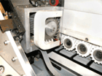 | Узел торцевой обрезки  Оснащен двумя электродвигателями. Движение этих узлов осуществляется по высокоточным линейным направляющим, что обеспечивает высочайшую точность позиционирования. Пилы узла торцевания имеют возможность поворота (для снятия фаски).
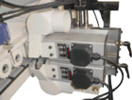 | Узел предварительной фрезеровки  Оснащен двумя фрезами с прямыми ножами для чернового фрезерования кромки. Привод осуществляется от двух высокочастотных двигателей, что необходимо для более полной и качественной обработки кромки.
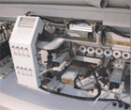 | "ROUND " - узел обработки углов  Выполняет снятие свесов по верхней и нижней стороне панели, а также обеспечивает автоматическое закругление углов приклеенного кромочного материала без остановки обрабатываемого элемента. Можно производить снятие верхнего и нижнего свесов или закругление углов, используя либо тонкий кромочный материал, либо PVC/ABS толщиной до 3 мм. Все четыре угла торца заготовки обрабатываются за один проход, без ручного вмешательства.  В комплект узла "ROUND" входят следующие элементы:  - два высокочастотных электродвигателя ELTIE;  - хромированные вертикальные и фронтальные копиры для максимальной точности обработки;  - механизм предварительного выбора одного из двух рабочих положений  - двухпозиционный пневматический комплект;  - точные и быстрые перемещения рабочих агрегатов, благодаря скольжению по обслуживаемым призматическим направляющим;  - пара фрез с напайными ножами, установленная на узле, - макс.толщина обрабатываемого кромочного материала - 3мм.
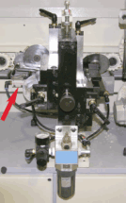 | Циклевочный узел  Осуществляет финишную обработку кромочного материала (PVC/ABS) толщиной от 1 до 3 мм. Сопровождается концевым выключателем нажимного типа, при включении которого в зону резания распыляется специальная жидкость для предотвращения дефектов (белесые разводы и т.п.)
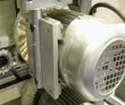 | Полировальный узел  Служит для полировки обработанной части кромки, придания ей естественного цвета и блеска.
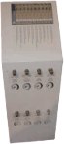 | Пневмораспределитель для узла закругления углов ("ROUND")  Контроль распределения давления в пневмоцилиндрах при работе узла ROUND выполняетcя пневмоостровом от ведущего производителя Metal Work.С помощью пневмоострова также осуществляется регулировка всех узлов, работающих на пневматике, что значительно упрощает регулировку станка.
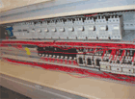 | Промышленные контроллеры  Управление станком осуществляется за счет контроллеров производства Siemens. Все электронные компоненты собраны в едином защищенном блоке, размещенном в станке.
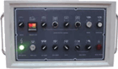 | Пульт управления  Управление станком осуществляется с эргономичного выносного пульта. Температурный режим задается с помощью цифрового индикатора от ведущего японского производителя OMRON.
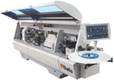 | Система безопасности  Вся зона обработки тщательно закрыта защитным кожухом. Станок оборудован кнопкой "аварийный стоп" в удобном для оператора месте, что позволяет в случае необходимости остановить рабочий цикл в соответствии с требованиями техники безопасноти.

ТЕХНИЧЕСКИЕ ХАРАКТЕРИСТИКИ *

Толщина кромки, мм | 0,4 ÷ 15
Размеры обрабатываемой панели, мм:  - толщина при снятии свесов  при закруглении углов узлом "ROUND"  - ширина минимальная  - длина минимальная | 10÷60  10÷50  60  120
Скорость подачи, м/мин  - снятие свесов  - при закруглении углов узлом "ROUND" | 6÷20  6÷13
Торцовочный узел:  - частота вращения, об/мин  - мощность электродвигателей, кВт | 12 000  2 х 0,35
Узел предварительной фрезеровки  - частота вращения, об/мин  - мощность электродвигателей, кВт | 12000  2 х 0,55
Узел "ROUND" для закругления углов:  - частота вращения, об/мин  - мощность электродвигателей, кВт | 12 000  2 х 0,55
Полировальный узел:  - количество электродвигателей, шт  - количество дисков, шт  - частота вращения, об/мин | 2  2  1 400
Емкость клеевого бачка, л | 3,2
Давление воздуха, атм | 7
Общая мощность, кВт | 10,68
Габариты, мм | 5400х1700х1300
Масса, кг | 1750
По вопросам приобретения обращаться по тел. (495)411-26-46, т/ф (499)461-16-01, 8-916-619-02-84(моб.)
www.visma94.ru E-mail: visma@yandex.ru

